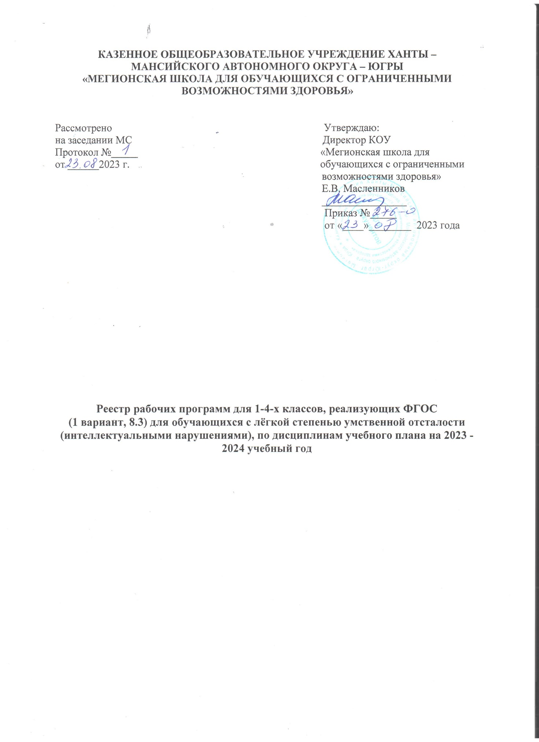

КАЗЕННОЕ ОБЩЕОБРАЗОВАТЕЛЬНОЕ УЧРЕЖДЕНИЕ ХАНТЫ – МАНСИЙСКОГО АВТОНОМНОГО ОКРУГА – ЮГРЫ
«МЕГИОНСКАЯ ШКОЛА ДЛЯ ОБУЧАЮЩИХСЯ С ОГРАНИЧЕННЫМИ ВОЗМОЖНОСТЯМИ ЗДОРОВЬЯ»

Рассмотрено Утверждаю:
на заседании МС Директор КОУ
Протокол №_____ «Мегионская школа для
от ______2023 г. обучающихся с ограниченными
возможностями здоровья»
Е.В. Масленников
________________
Приказ №_____
от «____»________ 2023 года

Реестр рабочих программ для 1-4-х классов, реализующих ФГОС
(1 вариант, 8.3) для обучающихся с лёгкой степенью умственной отсталости (интеллектуальными нарушениями), по дисциплинам учебного плана на 2023 - 2024 учебный год

Приложение к АООП

Реестр рабочих программ для 1-4-х классов, реализующих ФГОС
(1 вариант, 8.3) для обучающихся с лёгкой степенью умственной отсталости (интеллектуальными нарушениями), по дисциплинам учебного плана на 2023 - 2024 учебный год

Образовательная область | Учебные предметы | Наименование программы | Класс
Язык и речевая практика | Русский язык | Русский язык | 1а, 2а,3а,4а
 | Чтение | Русский язык Чтение | 1а, 2а,3а,4а
 | Речевая практика | Речевая практика | 1а, 2а,3а,4а
Математика | Математика | Математика | 1а, 2а,3а,4а
Естествознание | Мир природы и человека | Мир природы и человека | 1а, 2а,3а,4а
Искусство | Музыка | Музыка | 1а, 2а,3а,4а
 | Изобразительное искусство | Изобразительное искусство | 1а, 2а,3а,4а
Технология | Ручной труд | Ручной труд | 1а, 2а,3а,4а
Физическая культура | Физическая культура | Физическая культура | 1а, 2а,3а,4а

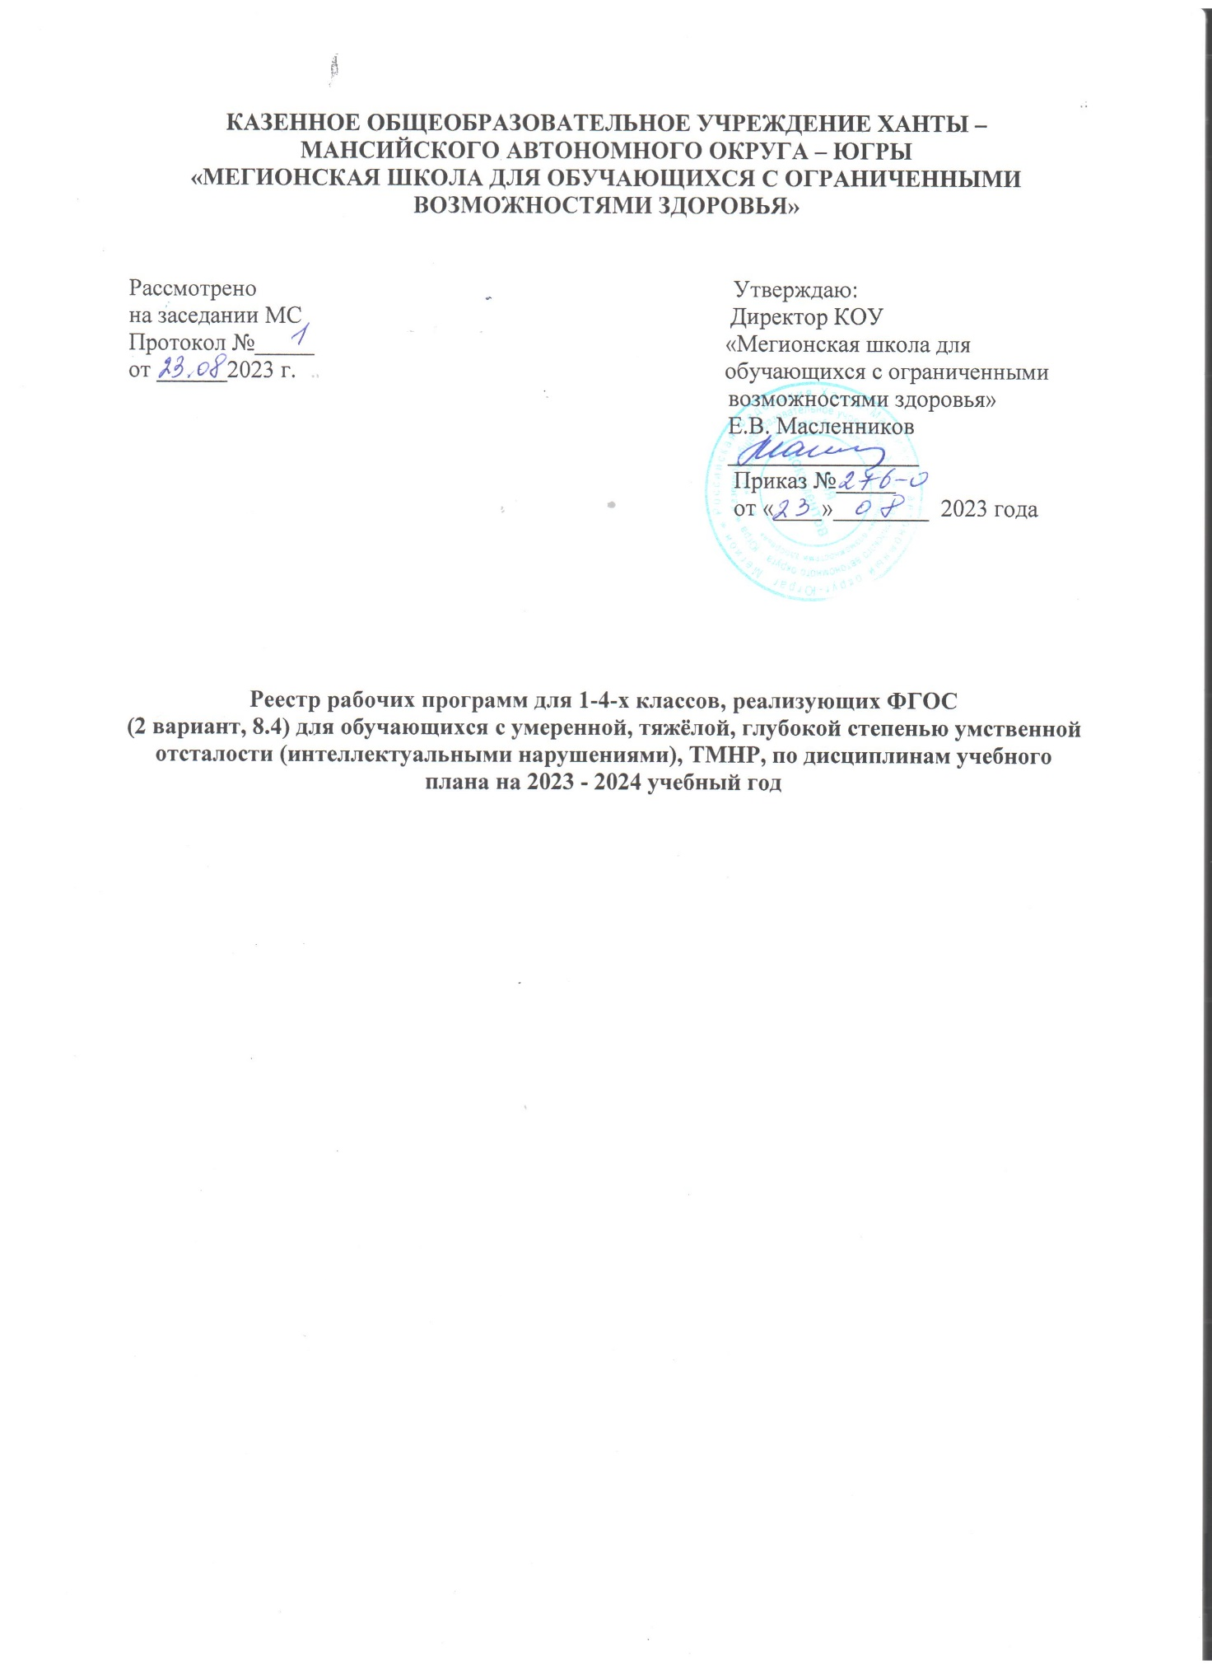

КАЗЕННОЕ ОБЩЕОБРАЗОВАТЕЛЬНОЕ УЧРЕЖДЕНИЕ ХАНТЫ – МАНСИЙСКОГО АВТОНОМНОГО ОКРУГА – ЮГРЫ
«МЕГИОНСКАЯ ШКОЛА ДЛЯ ОБУЧАЮЩИХСЯ С ОГРАНИЧЕННЫМИ ВОЗМОЖНОСТЯМИ ЗДОРОВЬЯ»

Рассмотрено Утверждаю:
на заседании МС Директор КОУ
Протокол №_____ «Мегионская школа для
от ______2023 г. обучающихся с ограниченными
возможностями здоровья»
Е.В. Масленников
________________
Приказ №_____
от «____»________ 2023 года

Реестр рабочих программ для 1-4-х классов, реализующих ФГОС
(2 вариант, 8.4) для обучающихся с умеренной, тяжёлой, глубокой степенью умственной отсталости (интеллектуальными нарушениями), ТМНР, по дисциплинам учебного плана на 2023 - 2024 учебный год

Приложение к АООП

Реестр рабочих программ для 1-4-х классов, реализующих ФГОС
(2 вариант, 8.4) для обучающихся с умеренной, тяжёлой, глубокой степенью умственной отсталости (интеллектуальными нарушениями), ТМНР, по дисциплинам учебного плана на 2023 - 2024 учебный год

Образовательная область | Учебные предметы | Наименование программы | Класс
Язык и речевая практика | Речь и альтернативная коммуникация | Речь и альтернативная коммуникация | 1б, 1в,3б
Математика | Математические представления | Математические представления | 1б, 1в,3б
Окружающий мир | Окружающий природный мир | Окружающий природный мир | 1б, 1в,3б
 | Человек | Человек | 1б, 1в,3б
 | .Окружающий социальный мир | Окружающий социальный мир | 1б, 1в,3б
Искусство | Музыка и движение | Музыка и движение | 1б, 1в,3б
 | Изобразительная деятельность | Изобразительная деятельность (лепка, рисование, аппликация) | 1б, 1в,3б
Физическая культура | .Адаптивная физкультура | Адаптивная физкультура | 1б, 1в,3б

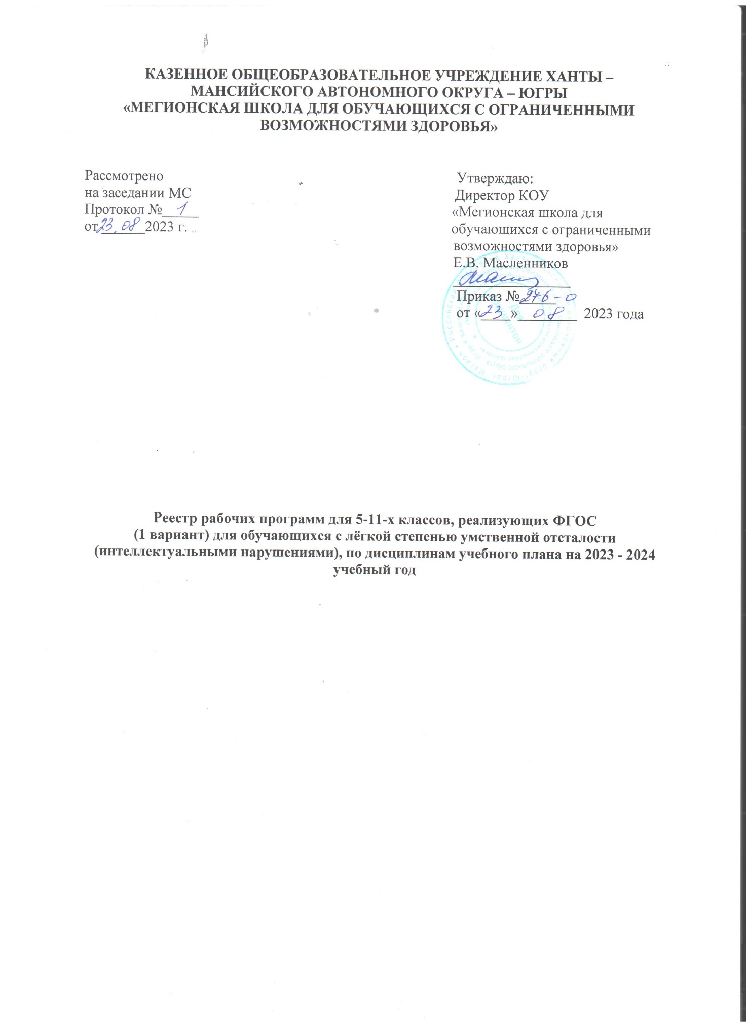

КАЗЕННОЕ ОБЩЕОБРАЗОВАТЕЛЬНОЕ УЧРЕЖДЕНИЕ ХАНТЫ – МАНСИЙСКОГО АВТОНОМНОГО ОКРУГА – ЮГРЫ
«МЕГИОНСКАЯ ШКОЛА ДЛЯ ОБУЧАЮЩИХСЯ С ОГРАНИЧЕННЫМИ ВОЗМОЖНОСТЯМИ ЗДОРОВЬЯ»

Рассмотрено Утверждаю:
на заседании МС Директор КОУ
Протокол №_____ «Мегионская школа для
от ______2023 г. обучающихся с ограниченными
возможностями здоровья»
Е.В. Масленников
________________
Приказ №_____
от «____»________ 2023 года

Реестр рабочих программ для 5-11-х классов, реализующих ФГОС
(1 вариант,8.3 ) для обучающихся с лёгкой степенью умственной отсталости (интеллектуальными нарушениями), по дисциплинам учебного плана на 2023 - 2024 учебный год

Приложение к АООП

Реестр рабочих программ для 5-11-х классов, реализующих ФГОС
(1 вариант,8.3) для обучающихся с лёгкой степенью умственной отсталости (интеллектуальными нарушениями), по дисциплинам учебного плана на 2023 - 2024 учебный год

Образовательная область | Учебные предметы | Наименование программы | Класс
5-9 классы
Язык и речевая практика | Литературное чтение | Русский язык | 5а,5б, 6а ,7а, 7б,8,9а
 | Русский язык | Русский язык | 5а,5б, 6а ,7а, 7б,8,9а
Математика | Математика | Математика | 5а,5б, 6а ,7а, 7б,8,9а
 | Информатика | Информатика | 7б,8,9а
Естествознание: | Природоведение | Природоведение | 5а,5б,6а
 | Биология | Биология | 7а, 7б, 8,9а
Человек и общество | История Отечества | История Отечества | 7а, 7б,8,9а
 | География | География | 6а, 7а, 7б,8,9а
 | Мир истории | Мир истории | 6а
 | Основы социальной жизни | Социально-бытовая ориентировка | 5а,5б, 6а ,7а, 7б,8,9а
Искусство: | Изобразительное искусство | Изобразительное искусство | 5а,5б
 | Музыка | Музыка и пение | 5а,5б,6а
Физкультура: | Физическая культура | Физическая культура | 5а,5б, 6а ,7а, 7б,8,9а
Технология: | Профессионально-трудовое обучение | Профессионально-трудовое обучение | 5а,5б, 6а ,7а, 7б,8,9а
10-11 класс
Филология | Русский язык | Русский язык | 10-11
 | Литературное чтение | Литературное чтение | 10-11
Математика | Математика | Математика | 10-11
 | Информатика | Информатика | 10-11
Человек и общество | Этика и психология семейной жизни | Этика и психология семейной жизни | 10-11
 | Основы социальной жизни | Социально-бытовая ориентировка | 10-11
 | Обществоведение | обществоведение | 10-11
Технология: | Профильный труд | Технология (профессиональная подготовка) | 10-11
Физическая культура | Адаптивная физическая культура | Физическая культура | 10-11

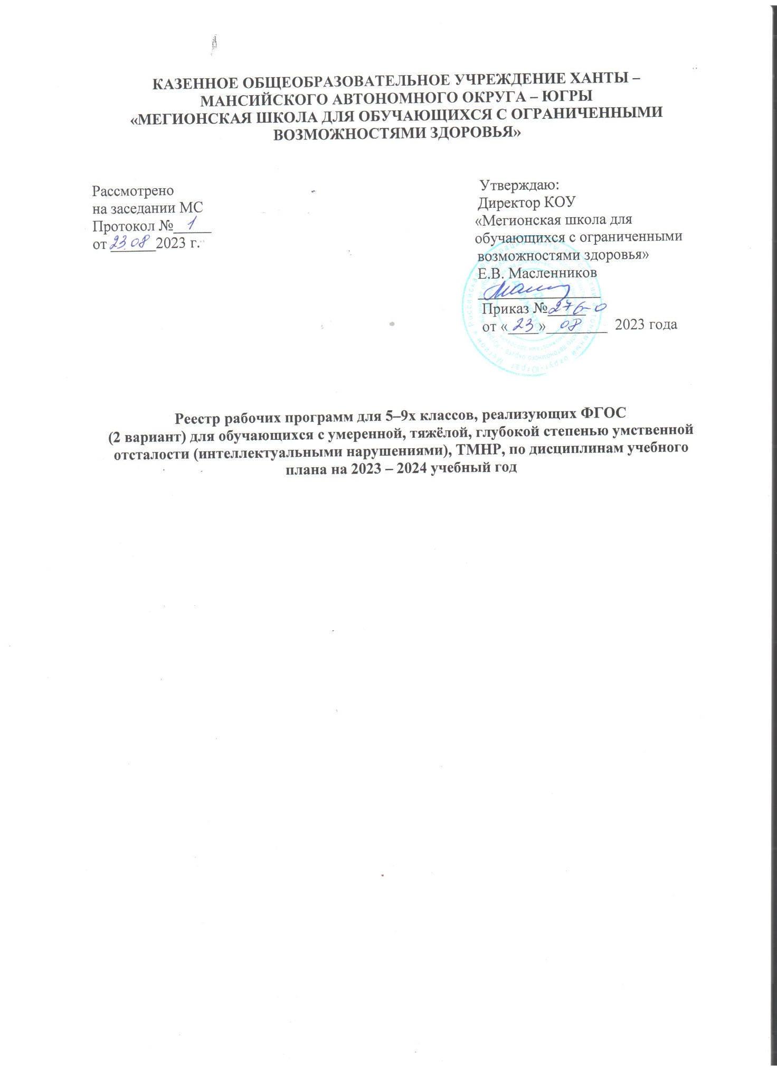

КАЗЕННОЕ ОБЩЕОБРАЗОВАТЕЛЬНОЕ УЧРЕЖДЕНИЕ ХАНТЫ – МАНСИЙСКОГО АВТОНОМНОГО ОКРУГА – ЮГРЫ
«МЕГИОНСКАЯ ШКОЛА ДЛЯ ОБУЧАЮЩИХСЯ С ОГРАНИЧЕННЫМИ ВОЗМОЖНОСТЯМИ ЗДОРОВЬЯ»

Рассмотрено Утверждаю:
на заседании МС Директор КОУ
Протокол №_____ «Мегионская школа для
от ______2023 г. обучающихся с ограниченными
возможностями здоровья»
Е.В. Масленников
________________
Приказ №_____
от «____»________ 2023 года

Реестр рабочих программ для 5–9х классов, реализующих ФГОС
(2 вариант,8.4 ) для обучающихся с умеренной, тяжёлой, глубокой степенью умственной отсталости (интеллектуальными нарушениями), ТМНР, по дисциплинам учебного плана на 2023 – 2024 учебный год

Приложение к АООП

Реестр рабочих программ для 5–9х классов, реализующих ФГОС
(2 вариант,8.4) для обучающихся с умеренной, тяжёлой, глубокой степенью умственной отсталости (интеллектуальными нарушениями), ТМНР, по дисциплинам учебного плана на 2023 – 2024 учебный год

Образовательная область | Учебные предметы | Наименование программы | Класс
Язык и речевая практика | Речь и альтернативная коммуникация | Речь и альтернативная коммуникация | 6б,7в,9б
Математика | Математические представления | Математические представления | 6б,7в,9б
Окружающий мир | Окружающий природный мир | Окружающий природный мир | 6б,7в,9б
 | Человек | Человек | 6б,7в,9б
 | Домоводство | Домоводство | 6б,7в,9б
 | .Окружающий социальный мир | Окружающий социальный мир | 5б,6в,7б,8б
Искусство | Музыка и движение | Музыка и движение | 6б,7в,9б
 | Изобразительная деятельность | Изобразительная деятельность (лепка, рисование, аппликация) | 6б,7в
Физическая культура | .Адаптивная физкультура | Адаптивная физкультура | 6б,7в,9б
Технология | Профильный труд | Профильный труд | 6б,7в,9б

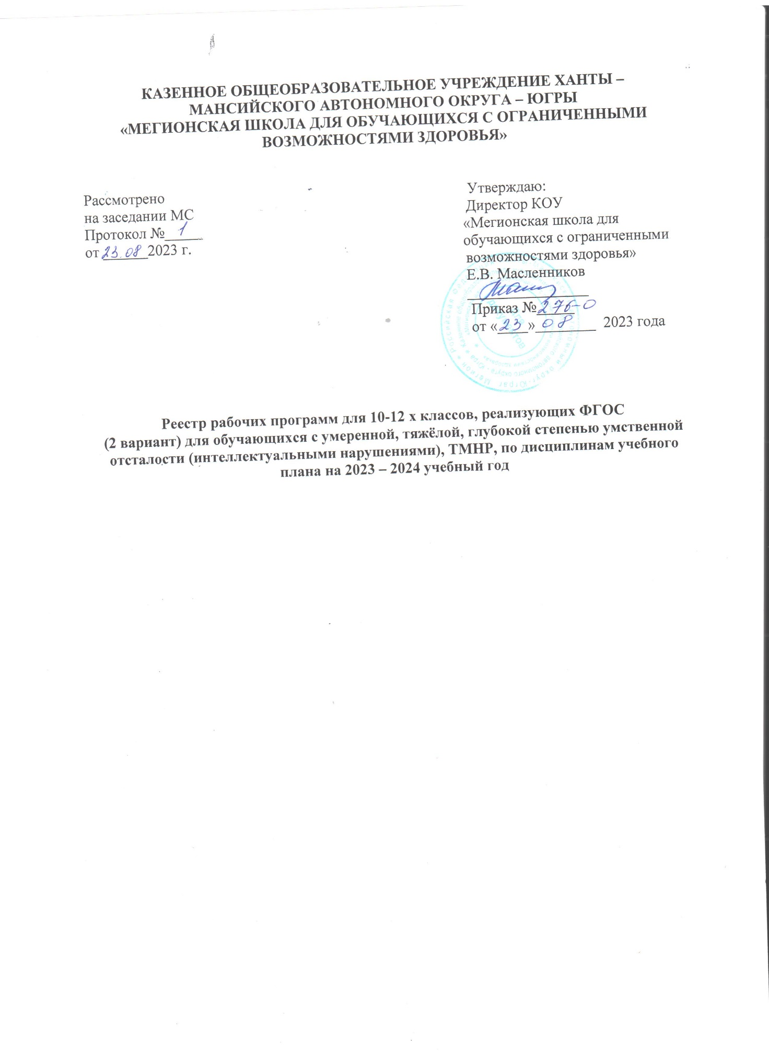

КАЗЕННОЕ ОБЩЕОБРАЗОВАТЕЛЬНОЕ УЧРЕЖДЕНИЕ ХАНТЫ – МАНСИЙСКОГО АВТОНОМНОГО ОКРУГА – ЮГРЫ
«МЕГИОНСКАЯ ШКОЛА ДЛЯ ОБУЧАЮЩИХСЯ С ОГРАНИЧЕННЫМИ ВОЗМОЖНОСТЯМИ ЗДОРОВЬЯ»

Рассмотрено Утверждаю:
на заседании МС Директор КОУ
Протокол №_____ «Мегионская школа для
от ______2023 г. обучающихся с ограниченными
возможностями здоровья»
Е.В. Масленников
________________
Приказ №_____
от «____»________ 2023 года

Реестр рабочих программ для 10-12 х классов, реализующих ФГОС
(2 вариант) для обучающихся с умеренной, тяжёлой, глубокой степенью умственной отсталости (интеллектуальными нарушениями), ТМНР, по дисциплинам учебного плана на 2023 – 2024 учебный год

Приложение к АООП

Реестр рабочих программ для 10-12 х классов, реализующих ФГОС
(2 вариант) для обучающихся с умеренной, тяжёлой, глубокой степенью умственной отсталости (интеллектуальными нарушениями), ТМНР, по дисциплинам учебного плана на 2023 – 2024 учебный год

Образовательная область | Учебные предметы | Наименование программы | Класс
Язык и речевая практика | Речь и альтернативная коммуникация | Речь и альтернативная коммуникация | 10,11
Математика | Математические представления | Математические представления | 10,11
Окружающий мир | Окружающий мир | Окружающий природный мир | 10,11
 | Домоводство | Домоводство | 10,11
 | .Окружающий социальный мир | Окружающий социальный мир | 10,11
Искусство | Музыка и движение | Музыка и движение | 10,11
Физическая культура | .Адаптивная физкультура | Адаптивная физкультура | 10,11
Технология | Профильный труд | Профильный труд | 10,11

